ГОДИШЕН ДОКЛАД
ЗА ОЦЕНКА НА УДОВЛЕТВОРЕНОСТТА НА ПОТРЕБИТЕЛИТЕ
ОТ АДМИНИСТРАТИВНОТО ОБСЛУЖВАНЕ
В МИНИСТЕРСТВО НА ИНОВАЦИИТЕ И РАСТЕЖА ПРЕЗ 2025 г.



- ВЪВЕДЕНИЕ

Настоящият доклад е изготвен и публикуван на интернет страницата на Министерството на иновациите и растежа, в изпълнение на нормативните разпореждания на чл. 24, ал. 6, 7 и 8 от Наредбата за административното обслужване (НАО), съгласно които всяка година до 1 април администрациите изготвят годишен доклад за оценка на удовлетвореността на потребителите за предходната календарна година, който се публикува на интернет страницата на съответната администрация.
Министерство на иновациите и растежа (МИР) поддържа постоянен открит диалог с потребителите на административни услуги за качеството на предоставянето административно обслужване, като осигурява обратна връзка, анализира получените резултати и предлага възможности за подобряване на обслужването.
Целта на проучването и измерването на удовлетвореността на потребителите от предоставяните административни услуги е повишаването на качеството на административното обслужване в МИР с насоченост към всички потребители на услуги.
Съгласно НАО, потребител е всеки гражданин или организация, които заявяват и/или ползват административно обслужване чрез заявления/искания за издаване на индивидуални административни актове за предоставяне на административни услуги, за извършване на други административни действия по искания, уведомления и декларации, които са предвидени в нормативен акт, сигнали, предложения, жалби и други и/или които осъществяват контакт (лично или по друг начин) по повод административното обслужване.
Министерството предоставя общо 7 (седем) административни услуги, като три от тях са общи за всички администрации. Предоставяните услуги са вписани в Регистъра на услугите, който е част от Интегрираната информационна система на държавната администрация.
През 2025г. се сключиха Споразумения за предоставяне на споделени услуги, свързани с правните дейности и човешките ресурси; комуникационните и информационните дейности; организационно-административното обслужване и информационните системи, между администрацията на Министерството на иновациите и растежа и Българската агенция за инвестиции (БАИ) и Националния иновационен фонд (НИФ), с което се увеличи броят на посетителите и съответно предлаганите услуги.
В настоящия доклад са отразени обобщените резултати, получени чрез анализиране и обсъждане на информацията от обратната връзка, заедно с резултатите от измерването на удовлетвореността на потребителите и предприетите действия за подобряване на административното обслужване в МИР.

II. ИЗМЕРВАНЕ УДОВЛЕТВОРЕНОСТТА НА ПОТРЕБИТЕЛИТЕ
Приоритет на Министерството на иновациите и растежа е предоставянето на качествено административно обслужване с крайни потребители граждани, фирми и организации, при спазване на принципите, заложени в чл. 2 от Наредбата за административното обслужване и в съответствие с всички нормативни изисквания.
Министерството на иновациите и растежа участва в процеса на развитие на електронното управление за подобряване на възможностите и удобството на гражданите и представителите на бизнеса за достъп до информация и получаване на административни услуги.
За измерване удовлетвореността на потребителите през 2025 г. са приложени задължителните методи за обратна връзка, регламентирани в чл. 24, ал. 2 и 3 от Наредбата за административното обслужване и Методология за измерване и управление на удовлетвореността на потребителите, приета с РМС № 246/10.04.2020 г., както следва:
- извършване на анкетни проучвания;
- провеждане на консултации със служителите;
- извършване на наблюдение по метода „таен клиент”;
- анализ на сигнали, предложения, жалби и похвали;
- анализ на медийни публикации.
Основният метод за измерване на удовлетвореността на потребителите, използван от МИР е извършването на анкетни проучвания. Анкетните карти, изготвени от МИР, са изцяло съобразени с указанията, дадени в Методологията за измерване на удовлетвореността на гражданите от административното обслужване. В анкетните карти има въпроси, свързани с:
✓ честота на ползване на услугите;
✓ лесен достъп до информация за услугите предоставяни от МИР;
✓ яснота и разбираемост на предоставената информация;
✓ оценка на качеството на административното обслужване;
✓ времето за обслужване;
✓ срокове за предоставяне на административната услуга;
✓ корупционна проява на служители на МИР;
✓ предложения и препоръки за подобряване на административното обслужване.

III. РЕЗУЛТАТИ ОТ АНКЕТНОТО ПРОУЧВАНЕ ЗА 2025 г.:
В анкетата са включени следните въпроси:
- Колко често ползвате услугите, предоставяни от Министерството на иновациите и растежа: 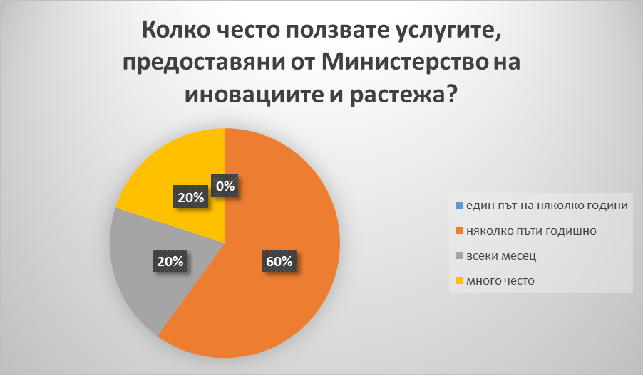

- Лесно се намира информация за услуги, извършвани от Министерството на иновациите и растежа:

- Предоставената информация (табло за обявления, табели, интернет, формуляри за заявление) е ясна и лесно разбираема:
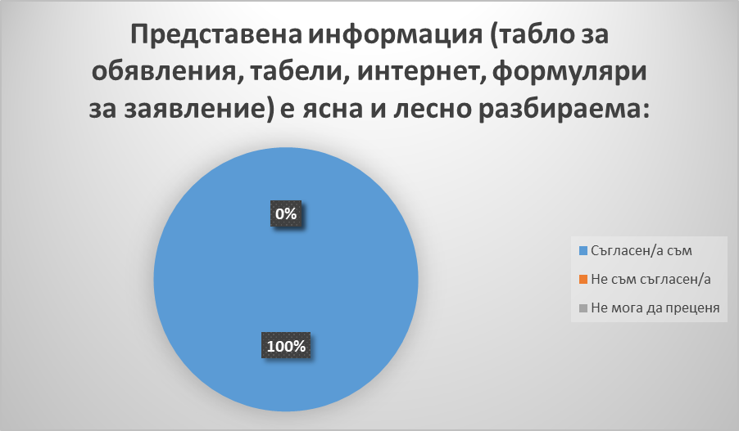
- Как оценявате качеството на обслужване от служителите в Центъра за административно обслужване?
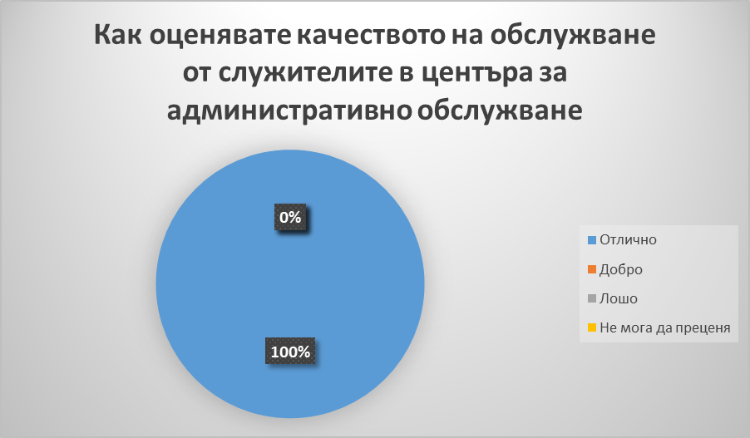

- За колко време бяхте обслужен/а от служителите в Центъра за административно обслужване?

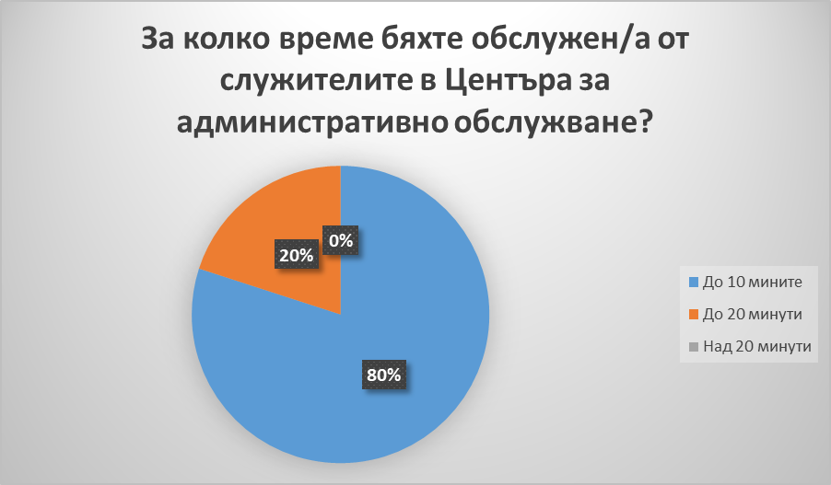

6. Спазват ли се законовите срокове за предоставяне на административните услуги, извършвани от Министерството на иновациите и растежа?

- Бил/а ли сте свидетел на корупционна проява на служители от Министерството на иновациите и растежа?

- Какви препоръки бихте дали за подобряване на обслужването в нашата администрация?

Няма препоръки. Счита се, че се работи точно и прецизно.
Анкетната карта е на хартиен носител и за целта е предоставена кутия на видно място, в която да се събират . Същата е публикувана и на електронната страница на МИР. Резултатите са получени на база 5 броя анкетни карти попълнени на място в центъра за административно обслужване.
Въпреки осигуреният свободен достъп до средствата за обратна връзка се наблюдава слаба инициативност от потребителите на административни услуги за попълване на анкетни карти, като в повечето случаи, това става след напомняне на обслужващия служител, което обуславя значително ниския им брой и липсата на онлайн попълнени анкети.
Регулярна практика е извършването на консултации на посетителите в центъра от служителите на административното звено и от началника на отдел „Координация и деловодство“, дирекция „Административно и информационно обслужване“ и при необходимост се осъществява обратна връзка със специализираните дирекции на МИР, НИФ и БАИ.
В резултат на провеждане на текущ анализ на попълнените анкетни карти, както и на получаваната обратна информация от потребителите на административни услуги, бяха предприети следните действия:
- Проведе се неформална консултация със служителите от дирекциите, предоставящи административни услуги с цел улесняване достъпа до информация на потребителите на административни услуги;
- Предприе се индивидуален подход при обслужването на редовни потребители на административни услуги. Администрацията на Министерството на иновациите и растежа непрекъснато работи в посока на подобряване на предлаганото административно обслужване.

IV. ПРОВЕЖДАНЕ НА КОНСУЛТАЦИИ СЪС СЛУЖИТЕЛИТЕ ЗА 2025 г.:
Провеждането на консултации със служителите е ценен източник на обратна връзка, в резултат на която се идентифицират редица области за подобрение и промяна в предоставяното административно обслужване. Всички въпроси, предложения и сигнали се обсъждат и решават ежедневно от експерти в различните структури и дирекция. Успоредно с това, според създадената в отделните звена практика, същите се обсъждат и анализират периодично на работни срещи.
Като цяло преките впечатления на служителите ангажирани с административното обслужване са, че потребителите на административни услуги са доволни от предоставяното качество на услугите.

V. НАБЛЮДЕНИЕ ПО МЕТОДА „ТАЕН КЛИЕНТ”:
За разширяване на възможностите за получаване на обратна връзка от потребителите на административни услуги, на случаен принцип беше помолен посетител в ЦАО да приеме ролята на „таен клиент“ и устно да изкаже впечатленията си от обслужващия го служител.
На всички зададени от него въпроси служителят от ЦАО е отговорил изчерпателно и компетентно.

VI. АНАЛИЗ НА СИГНАЛИ, ПРЕДЛОЖЕНИЯ, ЖАЛБИ И ПОХВАЛИ:
Съгласно предоставената от Инспектората на министерството информация през 2025 г. не са постъпвали сигнали, предложения, жалби и похвали във връзка с административното обслужване в Министерство на иновациите и растежа.

VII. АНАЛИЗ НА МЕДИЙНИ ПУБЛИКАЦИИ:
Дирекция „Връзки с обществеността и протокол“ отговаря за медийния мониторинг на Министерството и следи всекидневно потока от информация, който обхваща ресорите на МИР и второстепенни разпоредители. Анализират се медийните публикации, които са свързани с дейността на МИР и изпълнението на политиките. Проследяват се новини, статии, интервюта, анализи и др. в националните и регионални медии.
Проследява се отразяването и на прессъобщенията, които се изпращат от Пресцентъра до медиите. Анализира се достигането на информацията от МИР до обществеността. Допълнително, Дирекцията проследява и анализира коментарите в социалните мрежи по отношение на дейността на институцията.
Във възможно кратък срок се отговаря на въпроси от медии или се насочва по компетентност до други институции.
Дирекцията отговаря редовно на съобщения на потребители в социалните мрежи, като дава актуална информация, когато има поставени конкретни въпроси по темите на МИР.
Прессъобщенията, които се изпращат до медиите, се публикуват допълнително в следните информационни канали на МИР с цел по-голяма публичност и прозрачност – Facebook, Instagram, X, LinkedIn, Viber канал.

VIII. ИЗВОДИ
1. Към момента в МИР има изградена добра система за комуникация, предлагаща разнообразни методи за получаване на обратна връзка от потребителите на административно обслужване - адрес за традиционна поща, електронна поща, стационарни телефони, достъп през системата за електронен обмен на съобщения, Системата за сигурно електронно връчване, официална интернет страница, онлайн форми за попълване.
2. Не са констатирани забавяния в комуникацията с различните заинтересовани страни.
3. Заявените административни услуги са изпълнени в нормативно определените срокове.
4. Няма получени отзиви или оплаквания за слабости и допуснати неточности от служителите при извършването на административното обслужване, както и не е посочена конкретна информация за необходими подобрения.

5. Активността на потребителите в електронните средства за обратна връзка е ниска. Малка част от потребителите проявяват активност и желание да оценяват обслужването.
Обобщените резултати от анкетните проучвания дават положително мнение към дейността на министерството и за коректно, професионално и бързо обслужване като отношение на служителите, занимаващи се с административно обслужване, както и на цялостния процес по предоставянето на административни услуги.
Анализирани резултати показват, че създадената организация на работа, и компетентното отношение на служителите, позволяват бързото и пълноценно ориентиране на потребителите за процеса на обслужване и водят до тяхната обща удовлетвореност.
В заключение от информацията през 2025 година, може да се направи извода, че МИР спазва всички критерии за законосъобразно, добросъвестно и отзивчиво административното обслужване и ще продължава да работи за поддържане на добрите практики в обслужването и за оптимизиране на административния процес, с цел удовлетворяване на потребителите на административни услуги.

